SA - Desenvolvimento de Sistemas

Desenvolvedores: Guilherme Halter Nunes, Miguel Carvalho.

Projeto: OtimizeTour

# 

Obs. Anotações: fazer a conversão para moeda local do país, incluir custo do passaporte (passagem de avião).

# Situação Problema

Em um mundo onde a experiência de viagem se tornou um fator central na tomada de decisões, as pessoas buscam cada vez mais roteiros personalizados e enriquecedores. No entanto, o processo de planejamento de viagem frequentemente é desafiador e ineficiente.

Muitos viajantes, sejam em viagens curtas de fim de semana, feriados prolongados ou férias, chegam ao seu destino sem um plano claro. A falta de conhecimento prévio sobre os pontos turísticos, a cultura local e as opções de lazer e gastronomia leva a uma experiência de viagem genérica e, muitas vezes, frustrante. Eles perdem tempo pesquisando em múltiplas plataformas, arriscando-se a visitar lugares que não se alinham com seus gostos pessoais ou, pior, perdem oportunidades únicas de vivenciar o que o destino tem de melhor a oferecer.

# Descrição do Projeto

A solução proposta é um software de viagem inteligente, projetado para revolucionar o planejamento de roteiros. Ao invés de uma pesquisa demorada e genérica, a ferramenta oferece uma experiência fluida e intuitiva, conectando o viajante ao seu destino de maneira única.

O usuário informa o país ou cidade de destino e suas preferências pessoais (hobbies, gostos gastronômicos, etc.). Com base nesses dados, a plataforma gera um roteiro de viagem completo e personalizado, calculando o custo médio total da jornada .

A ferramenta também permite que o usuário refine as sugestões com filtros avançados, como "qualidade", para priorizar os locais mais bem avaliados, e "custo-benefício", para equilibrar as experiências com o orçamento disponível.

# Requisitos Funcionais

**R.F 001** - Autenticação do Usuário

**Descrição:** O sistema deve permitir que novos usuários se cadastrem, fornecendo informações como nome, e-mail e senha. Além disso, o sistema deve permitir que usuários já cadastrados realizem o login com e-mail e senha, e que recuperem a senha em caso de esquecimento.

**Dados Necessários:** Nome, E-mail, Password

**R.F 002** - Relatório de Viagem

**Descrição:** O sistema deve gerar um relatório de viagem completo para o usuário, mostrando os pontos de interesse.

**Dados Necessários:** País ou cidade de destino, hobbies, gostos gastronômicos e outras preferências do usuário.

**R.F 003** - Refinar Sugestões de Roteiro

**Descrição:** O sistema deve permitir que o usuário refine as sugestões de roteiro apresentadas, aplicando filtros avançados para melhor adequação às suas preferências e necessidades.

**Dados Necessários:** Filtros de qualidade

**R.F 004** - Salvar e Editar Roteiro

**Descrição:**O sistema deve permitir que o usuário salve o roteiro gerado em seu perfil, para acesso posterior. O usuário também deve ser capaz de editar o roteiro salvo, adicionando ou removendo pontos de interesse e atividades.

**Dados Necessários:** Informações do roteiro gerado, pontos de interesse, atividades.

**R.F 005** - Visualizar Pontos de Interesse no Mapa

**Descrição:** O sistema deve exibir os pontos de interesse sugeridos no roteiro em um mapa interativo, facilitando a visualização da localização e a otimização da rota.

**Dados Necessários:** Coordenadas de geolocalização dos pontos de interesse.

**R.F 006** - Personalização Adicional do Usuário

**Descrição:**O sistema deve permitir que o usuário adicione mais detalhes às suas preferências de viagem em seu perfil, como tipo de viajante (mochileiro, luxo, família), ritmo da viagem (agitado, relaxante) e restrições alimentares.

**Dados Necessários:** Tipo de viajante, ritmo da viagem, restrições alimentares.

**R.F 007** - Compartilhar Roteiro

**Descrição:** O sistema deve permitir que o usuário compartilhe o roteiro gerado com outras pessoas, via link ou redes sociais.

**Dados Necessários:** Roteiro salvo.

**R.F 008** - Histórico de Viagens

**Descrição:** O sistema deve armazenar o histórico de viagens do usuário, permitindo que ele acesse e visualize os roteiros passados.

**Dados Necessários:** Roteiros concluídos, avaliações, comentários.

**R.F 009** - Visualização de Condições Climáticas

**Descrição:** O sistema deve exibir as condições climáticas previstas para o período da viagem no destino escolhido, ajudando o usuário a se preparar melhor e ajustar o roteiro se necessário.

**Dados Necessários:**.Datas da viagem, localização, dados de previsão do tempo.

**R.F 010** - Ferramenta de Conversão de Moeda

**Descrição:** O sistema deve incluir uma ferramenta de conversão de moeda integrada, permitindo que o usuário converta o custo total da viagem e os preços dos itens do roteiro para a moeda local do destino.

**Dados Necessários:**.Câmbio atualizado da moeda local e do Real (R$).

# Requisitos Não Funcionais

**R.N.F 001** - Garantir que o tempo de resposta para a geração de roteiros não ultrapasse 3 segundos em condições normais de uso.

**R.N.F 002** - Oferecer compatibilidade multiplataforma, suportando no mínimo navegadores web (Chrome, Edge, Safari, Firefox)

**R.N.F 003** - Implementar mecanismos de autenticação segura, incluindo autenticação multifator (MFA), para proteger as contas dos usuários.

**R.N.F 004** - Garantir conformidade com as normas de acessibilidade WCAG 2.1 Nível AA, possibilitando uso inclusivo para pessoas com deficiência.

**R.N.F 005** - Implementar registro detalhado (audit logging) de todas as operações críticas, com retenção dos logs

**R.N.F 006** - Garantir a proteção contra ataques comuns (como SQL Injection, XSS e CSRF) por meio de práticas de segurança em desenvolvimento e testes contínuos.

**R.N.F 007** - Utilizar design responsivo para assegurar boa experiência de uso em diferentes tamanhos de tela, incluindo smartphones, tablets e desktops.

# Regras de Negócio

**RN 001** - Cada usuário só pode ter um cadastro ativo por endereço de e-mail, evitando duplicidade de contas.

**RN 002** - As senhas de usuário devem ter no mínimo 8 caracteres, incluindo ao menos 1 letra maiúscula, 1 letra minúscula, 1 número e 1 caractere especial. (HASH)

**RN 003** - Para gerar um roteiro de viagem, é obrigatório informar destino, data da viagem e pelo menos uma preferência pessoal.

**RN 004** - Todos os custos serão exibidos em Real (R$) por padrão, com a possibilidade de conversão para a moeda local do destino.

**RN 005** - Cada usuário só pode avaliar e comentar uma vez por ponto de interesse. Caso queira alterar, poderá editar sua avaliação.

**RN 006** - Se o usuário excluir sua conta, todos os roteiros salvos, histórico e avaliações associadas a ele devem ser anônimos e removidos do perfil pessoal, mas podem permanecer na base estatística do sistema.

**RN 007** - A conversão de moedas deve ser atualizada a partir de fontes confiáveis (ex.: APIs de câmbio).

**RN 008** - Os roteiros compartilhados via link devem ter validade de 14 dias, após esse prazo só podem ser acessados pelo dono do roteiro.

# Diagramas

### Fluxograma

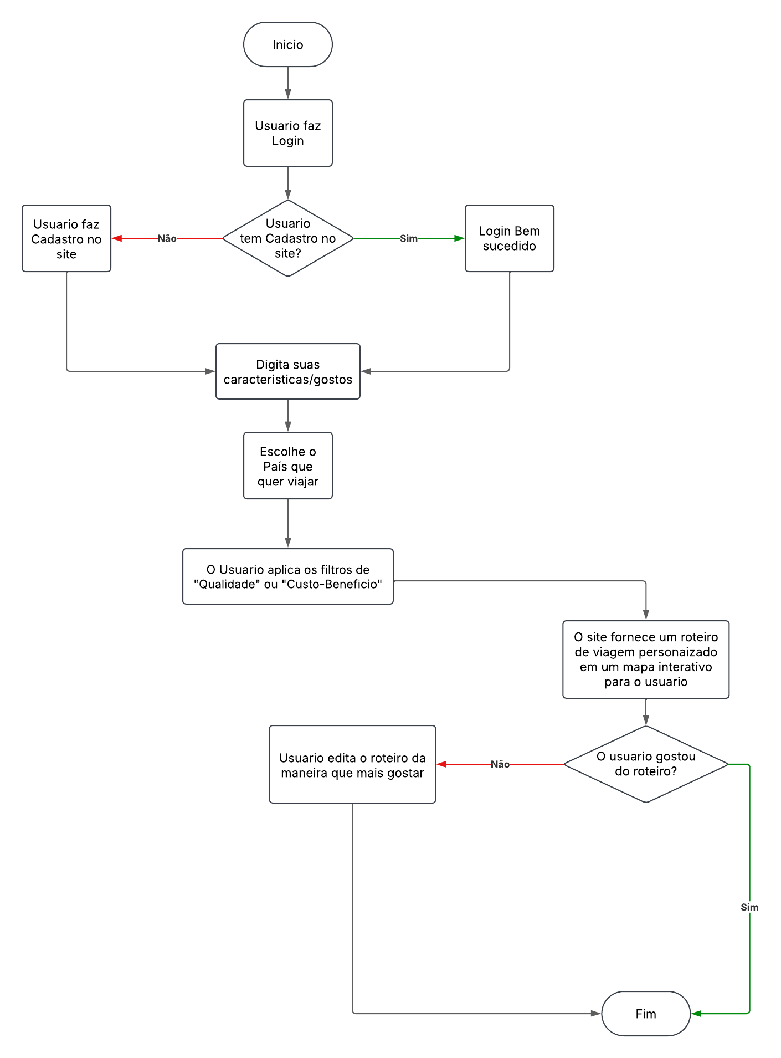

### 

### UML - Diagrama de Classe

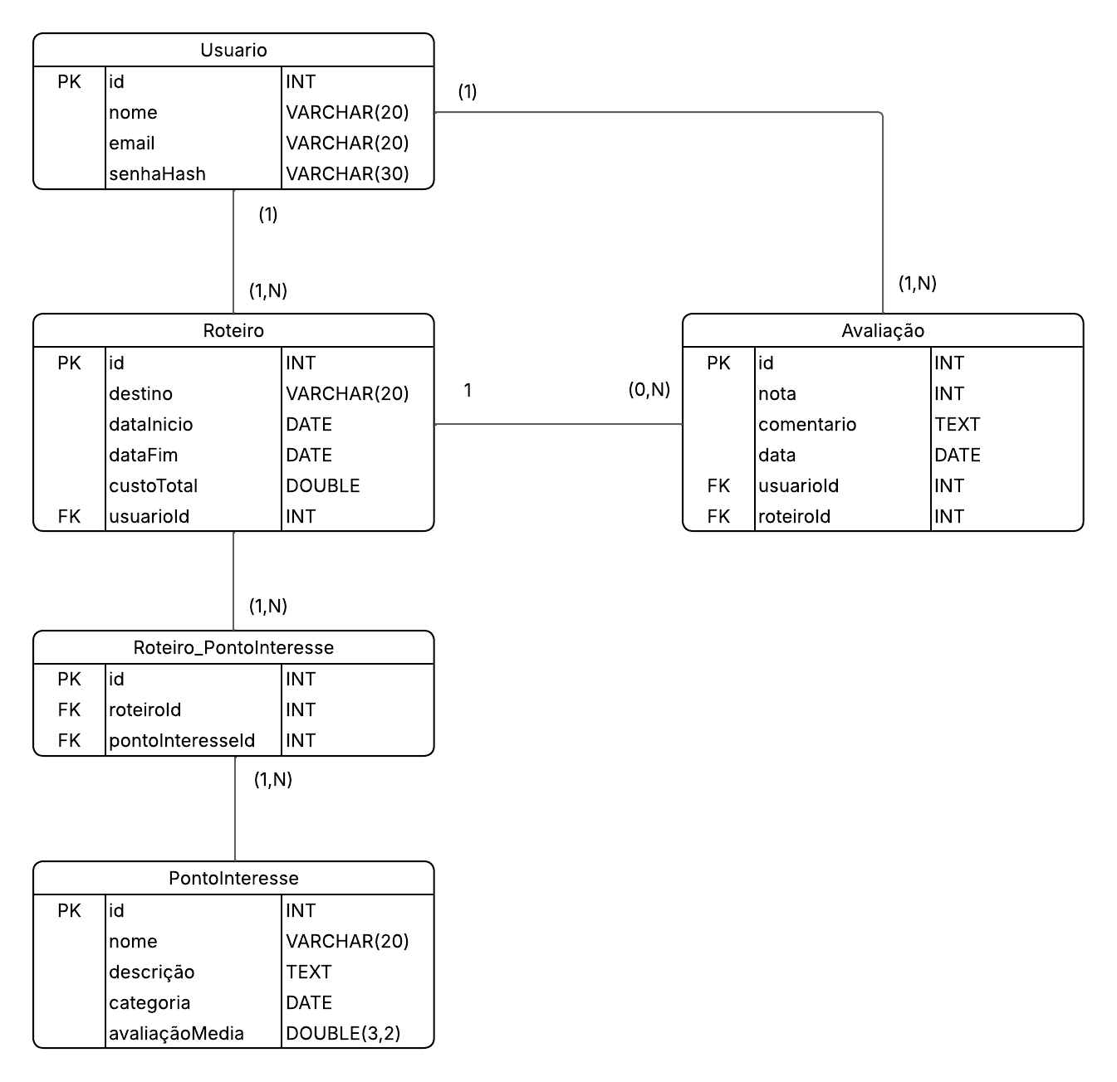

### Diagrama de Caso de Uso

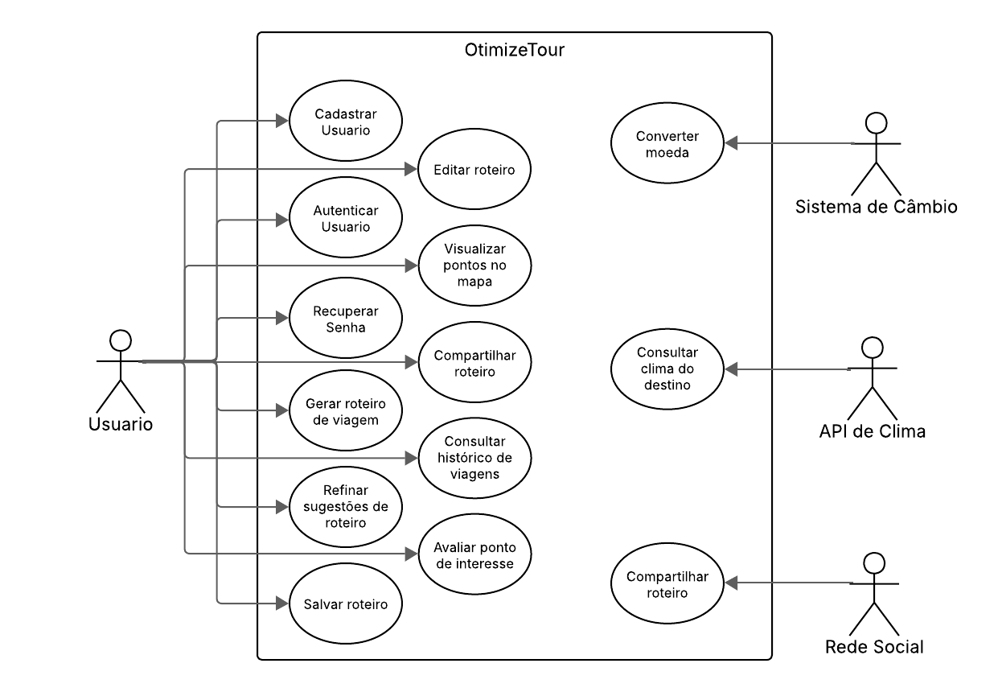

# Tecnologias

HTML

CSS

BOOTSTRAP

JAVASCRIPT

PHP

### API’S

<https://www.exchangerate-api.com/> (Conversão de moedas)

<https://developers.google.com/maps/documentation/routes?hl=pt-br> (Google maps, rotas)

<https://developers.google.com/maps/documentation/javascript/place-reviews?hl=pt-br> (Google maps, Avaliação de lugares)

<https://developers.google.com/maps/documentation/places/web-service/overview?hl=pt-br> (Pontos de interesse)

<https://ai.google.dev/gemini-api/docs?hl=pt-br> (Gemini API)

<https://openweathermap.org/api> (Clima)

<https://auth0.com/> (Autenticação)

# Páginas

